第8章 技术系统进化 215

选择房间与行李箱相关的3个超系统组件作为创新背景。

①围绕超系统组件大衣柜对行李箱进行功能增加的创新思考：对大衣柜进行改造，使行李箱能嵌放到大衣柜中，出差时提供行李箱功能， 其他时间为大衣柜的子系统。

②对系统组件外壳进行功能增加的创新思考：将箱体上部外壳制作成嵌套折叠式，展开后可成为临时办公桌。

③围绕子系统箱体进行降低成本的创新思考：为了减少空间浪费与降低购置成本，将箱体设计为成组合式，可根据不同的出行需求调整行李箱的大小，避免购置多个不同型号的行李箱。

**8.2.5 动态进化法则**

技术系统在婴儿期通常是不灵活的，相对静止且自动化程度低。在

进化到成熟期后，其动态性和可控性会提高，可以适应不断变化的环境和满足更多的需求，动态化是技术系统获得进化资源的重要途径。技术系统的动态进化法则使系统沿着结构柔性、可移动性、可控性增加的方向发展。增加系统的动态性和可控性的路径包括以下三个子法则：

1. 提高柔性。提高柔性是指技术系统由刚性结构向更具适应性及灵活性的柔性结构进化，即从刚性体逐步进化到单铰链、多铰

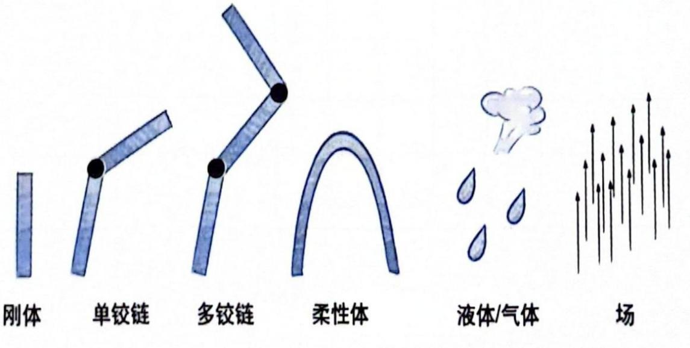链 ，直至进化到场的状态，如图8.2.4所示。

图8.2.4 柔性进化方向示意图

例如扇子的进化，传统的扇子为刚性的长柄扇，随着发展出现了单铰链的折扇，再到电风扇、空调，扇子的发展趋势就是提高柔性。

1. 提高移动性。提高移动性是指技术系统沿着整体可移动性增强的方向进化。

例如电话的进化，经历了固定电话、子母机、手机等形式，从固定

系统发展到室内可移动系统，再发展到可随意移动的系统。

1. 奥画可彩控，接和可跑纯是幅快求呱戥溺专季姚肉盏凯悸可貌性酒药酚方高进化，提狐可位性分为成下阶段；血棱控期一同腱经第一反航控加一肩动控型：

到如离灯的致制经历了部下声反：

直装腔髫-专人定时分到开闭每一个显立的感灯开关： 同接控制-总电网腔鹤一条塑略的路灯开关：

反错控制-安装感应光亮度的装置，通过外界光亮程度控制路灯的开关： 自动控制-眼属系能雷要，综合环境的光线、声音等多种因素自动词音喜灯

亮度。

洁态进化法同主要用于技术系统的成长期。基于动态进化法则的技术系统

创新表如表8.2.12所示。

**表8.2.12** 基于动态进化法则的技术系统创新表

|  |  |  |  |  |  |  |  |  |  |  |  |  |  |  |  |
| --- | --- | --- | --- | --- | --- | --- | --- | --- | --- | --- | --- | --- | --- | --- | --- |
| 序号 | 进化子法则 | 超系航1 | | | ... | 超系统n | | | 技术系统 | 子系1 | --- | 子  系统 | 组件1 | --- | 件配 |
| 组件1 | --- | 组件n | --- | 组件1 | .-、 | 组件7 |
| 1 | 提高柔性 |  |  |  |  |  |  |  |  |  |  |  |  |  |  |
| 2 | 提高移动性 |  |  |  |  |  |  |  |  |  |  |  |  |  |  |
| 3 | 提高可控性 |  |  |  |  |  |  |  |  |  |  |  |  |  |  |

# 例8.2.8：云存储服务的动态进化法则创新

## 背景介绍

在计算机科学与技术领域，云存储服务是一个重要的研究和应用方向。为了提升云存储服务的灵活性、移动性和可控性，我们可以对其相关组件进行创新。选择数据中心作为超系统，对云存储服务进行基于动态进化法则的创新。

|  |  |  |  |  |  |
| --- | --- | --- | --- | --- | --- |
| **序 号** | **进化子 法则** | **数 据 中 心** | **存储设 备** | **数 据 标 签** | **数 据 传 输** |
| 1 | 提高柔性 | ① | ② |  |  |
| 2 | 提高移动性 |  | ③ |  |  |
| 3 | 提高可控性 |  |  | ④ | ⑤ |

## 创新思考

1.

## 围绕云存储服务对超系统组件数据中心进行提高柔性的创新思考

：

2.

* 1. **目标**：提高数据中心存储和处理数据的灵活性。
  2. **方案**：设计模块化的数据中心架构，每个模块可以独立升级和扩展，灵活调整计算资源和存储空间，以满足不同业务需求，提高数据中心的利用率。

3.

## 对系统组件存储设备进行提高柔性的创新思考：

4.

1. **目标**：提高存储设备在不同场景下的适应性。
2. **方案**：设计可扩展的存储设备，使用可插拔存储单元，可以根据需要增加或减少

存储容量，并支持不同类型的存储介质（如SSD和HDD），提高设备的灵活性和

适用性。

5.

## 对系统组件存储设备进行提高移动性的创新思考：

6.

1. **目标**：提高存储设备的移动性，方便数据的传输和备份。
2. **方案**：设计轻量化、便携式的存储设备，支持无线连接和移动传输，便于在不同数据中心之间快速传输和备份数据，提高数据流动性。

7.

## 对系统组件数据标签进行提高可控性的创新思考：

8.

1. **目标**：提高数据标签的可控性，方便数据管理和检索。
2. **方案**：设计智能数据标签，使用RFID或NFC技术，可以远程控制和修改标签内

容，实现动态更新和精准管理，提高数据检索的效率和准确性。

9.

## 对系统组件数据传输进行提高可控性的创新思考：

10.

1. **目标**：提高数据传输过程中的可控性和安全性。
2. **方案**：设计可控的传输协议，支持加密和动态路由选择，确保数据在传输过程中可以实时监控和调整，提高数据传输的安全性和可靠性。

## 创新方案总结

通过应用动态进化法则，对云存储服务及其相关组件进行创新，提出了以下具体方案：

1. **模块化数据中心**：灵活调整资源，提高数据中心利用率。
2. **可扩展存储设备**：支持不同介质和容量的动态调整。
3. **便携式存储设备**：支持无线连接和移动传输，提高数据流动性。
4. **智能数据标签**：使用RFID/NFC技术，实现远程控制和动态更新。
5. **可控传输协议**：支持加密和动态路由选择，提高数据传输安全性和可靠性。

这些创新方案可以帮助云存储服务在灵活性、移动性和可控性方面取得显著提升，更好地适应多变的业务需求和复杂的技术环境。

# 例8.2.9：如表8.2.14所示，选择远程办公员工作为超系统，对笔记本电脑进行基于动态进化法则的创新

## 背景介绍

在计算机科学与技术领域，笔记本电脑是远程办公员工的重要工具。为了提升笔记本电脑的灵活性、移动性和可控性，我们可以对其相关组件进行创新。选择远程办公员工作为超系统，对笔记本电脑进行基于动态进化法则的创新。

|  |  |  |  |  |  |  |  |
| --- | --- | --- | --- | --- | --- | --- | --- |
| **序 号** | **进化子 法则** | **远程办公员工** | **显 示屏** | **键 盘** | **电池** | **触 控 板** | **摄 像 头** |
| 1 | 提高柔性 | ① |  | ② |  |  |  |
| 2 | 提高移动性 |  |  |  | ③ |  |  |
| 3 | 提高可控性 |  |  |  |  |  | ④ |

## 创新思考

1.

## 对系统组件显示屏进行提高柔性的创新思考：

2.

* 1. **目标**：提高显示屏的灵活性，适应不同的工作场景。
  2. **方案**：设计可折叠的显示屏，使得显示屏可以在不使用时折叠起来，减少占用空间，提高便携性。

3.

## 对系统组件键盘进行提高柔性的创新思考：

4.

1. **目标**：提高键盘的适应性，适合不同用户的输入习惯。
2. **方案**：设计可调节的键盘，用户可以根据自己的使用习惯调整键盘的布局和角度，提高打字的舒适度和效率。

5.

## 对系统组件电池进行提高移动性的创新思考：

6.

1. **目标**：提高笔记本电脑在移动时的续航能力。
2. **方案**：设计模块化电池系统，允许用户在需要时更换或添加电池模块，提高笔记本电脑的续航时间和灵活性。

7.

## 对系统组件摄像头进行提高可控性的创新思考：

8.

1. **目标**：提高摄像头的使用便利性和隐私保护。
2. **方案**：设计智能摄像头，支持手势控制和自动开关，根据用户需求自动调整摄像头的开启和关闭状态，同时确保隐私保护。

## 创新方案总结

通过应用动态进化法则，对笔记本电脑及其相关组件进行创新，提出了

以下具体方案：

1. **可折叠显示屏**：在不使用时折叠起来，减少占用空间，提高便携性。
2. **可调节键盘**：用户可以根据自己的使用习惯调整键盘的布局和角度，提高舒适度和效率。
3. **模块化电池系统**：允许用户在需要时更换或添加电池模块，提高续航时间和灵活性。
4. **智能摄像头**：支持手势控制和自动开关，根据用户需求自动调整状态，确保隐私保护。

这些创新方案可以帮助远程办公员工在不同的工作环境中更高效、便捷地使用笔记本电脑，同时提高了设备的灵活性、移动性和可控性，满足了多样化

的工作需求。

# 例8.2.10：如表8.2.15所示，选择房间作为超系统，对行李箱进行基于动态进化法则的创新。

## 背景介绍

行李箱作为旅行中不可或缺的物品，其设计需要考虑在不同环境下的适应性和功能性。选择房间作为超系统，对行李箱进行基于动态进化法则的创新，特别关注提高柔性、移动性和可控性等方面。

## 序 号 进化子 法则 房间 拉 杆 箱体 液 轮 组 外 壳 内 衬 衬 板 拉 链 密 码 锁

提高柔性 ① ②

提高移动性

提高可控性 ③

## 创新思考

1.

## 对系统组件拉杆进行提高柔性的创新思考：

2.

1.**目标**：提高行李箱使用的灵活性和便携性。

2.**方案**：设计可伸缩的拉杆，允许用户根据需要调节拉杆的长度，适应不同身高的使用者，同时在不使用时可以收起，节省空间。

3.

## 对系统组件箱体进行提高柔性的创新思考：

4.

1. **目标**：提高行李箱的适应性，根据不同的装载需求调整容积。
2. **方案**：设计可收缩式箱体，允许行李箱的大小随着内部物品的多少而变化，既节约空间又能保证功能完整性。

5.

## 对超系统组件大衣柜进行提高可控性的创新思考：

6.

1. **目标**：在行李箱存放大衣柜时，防止衣物霉变，提高存储环境的控制能力。
2. **方案**：增加湿度检测功能和自动换气系统，当检测到行李箱内湿度达到指定阈值时，自动开启换气装置，保持空气流通，有效防止衣物霉变。

## 创新方案总结

通过应用动态进化法则，对行李箱及其相关组件进行创新，提出了以下具体方案：

1. **可伸缩拉杆**：根据用户身高需要调节拉杆长度，方便使用和携带。
2. **可收缩箱体**：根据物品装载情况调整箱体容积，节约空间又保证功能性。
3. **湿度检测与自动换气**：增加行李箱内部湿度监测和自动换气装置，保持内部环境适宜， 防止衣物霉变。

这些创新方案可以使行李箱在不同使用场景下更加灵活、便捷和功能全面，提升用户体验和行李管理的效率。

**9.4 第2类：增强物场模型**

如果有问题的物场模型是不足的物场模型，可通过第2类标准解（增强物场模型）来解决问题。第2类标准解包含6个比较常用的标准解，旨在通过引入微小的改进来改善技术系统的效率。

1．引入第三个物质，构建链式物场模型

如果技术系统的效率不足，即物质S1对物质S2作用不足，则可以引入第三个物质S3。物质S1作用于物质S3，然后由物质S3作用于物质S2，如图9.4.1所示；或者物质S3作用于物质S1，然后由物质S1作用于物质S2。这种形式的模型称为链式物场模型。

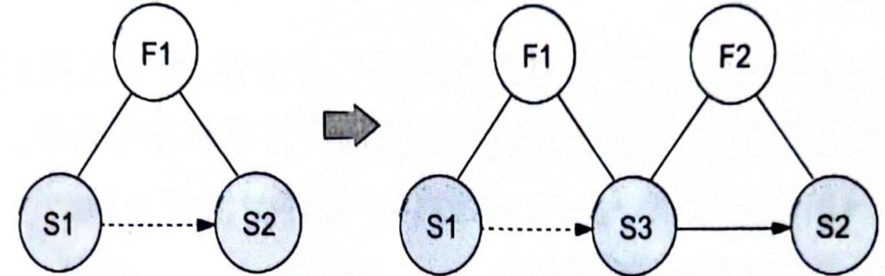

图9.4.1 构建链式物场模型

2．引入易控场，构建双物场模型

如果技术系统的效率不足，且物场模型中的场F1无法控制或者难以控制，则可引入容易控制的场F2来建立一个新的物场模型，增强作用效果。这种形式的模型称为双物场模型，如图9.4.2所示。选择易控场的进化路径：重力场→机械场→电场或磁场→辐射场。

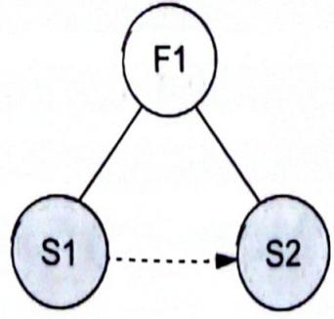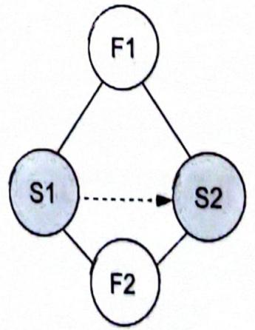

图9.4.2 构建双物场模型

3．增加物质的分割程度或多孔性

如果技术系统的效率不足，可尝试加大系统物质的分割程度，以增强作用效果；如果技术系统的效率不足，还可尝试改变物质结构，使其具有多孔结构，以增强作用效果，如图9.4.3所示。固体物转化为多孔物质的进化路径：固体→一个孔固体→多个孔固体→多孔物质。

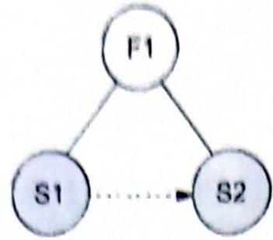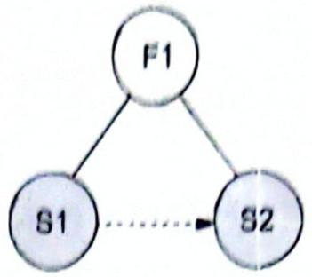

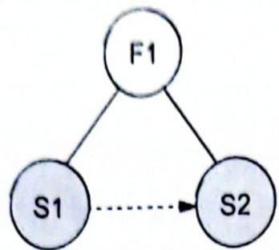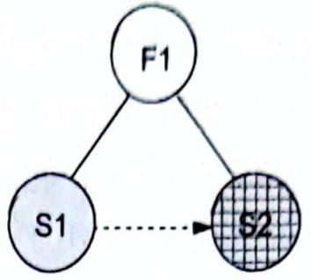

图9.4.3 增加物质的分割程度或多孔性

4．提高物质的动态性

如果技术系统的效率不足，且系统物质具有刚性，可尝试提高物质的动态化程度，使物质结构更加灵活和快速可变，进而改善系统作用效果。动态性进化的路径：刚体→单铰→双铰→多铰→柔性体→液体→气体→场。

5．利用频率协调增强物场模型

如果技术系统的效率不足，可尝试利用物场模型中的物质S1（或S2）与场F1固有频率的协调，来增强物场模型。若固有频率协调产生有害作用，可尝试设置一个对应于有害振动源相反方向的振动源物质，以消除有害作用。另外，对于具有2个场的复合物场模型，可尝试利用场F1与场F2固有频率的协调，来增强系统的功能效率或可控性。

6．引入磁性物质或电流，增强物场模型

如果技术系统的效率不足，可尝试引入磁性物质或电流，运用磁场或电磁场来增强两个物质之间的有效作用和可控性，如图9.4.4所示。物质包含铁磁材料的进化路径是：固体磁性物质→磁性颗粒→磁性粉末→磁性液体。技术系统的控制效率将随着铁磁材料的进化路径而增加。

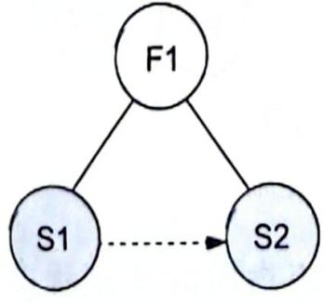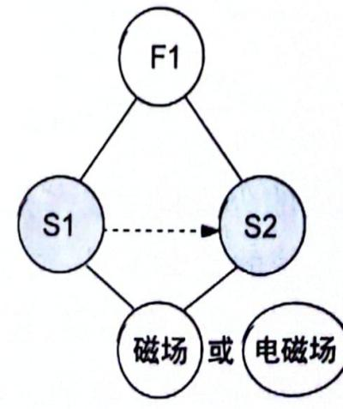

**9.5 第3类：转换到超系统或微观系统**

如果有问题的物场模型是不足的物场模型，除了第2类标准解，也可以尝试应用第3类标准解来解决问题，它包含4个比较常用的标准解。需要说明的是，第2类标准解倾向于改变物场模型中的三个基本要素，即物质和场，而第3类标准解不再局限于物场模型中的基本要素，尝试从超系统或微观系统中寻求解决方案。

1．单系统转换为双系统或多系统

如果技术系统的效率不足，可尝试将两个或多个系统组合起来，创建双系统或多系统，在保持各自系统功能的基础上，增强整体系统的功能，如图9.5.1所示。

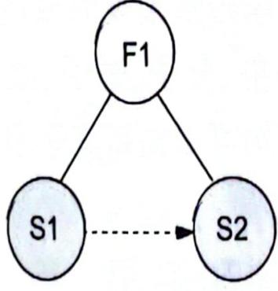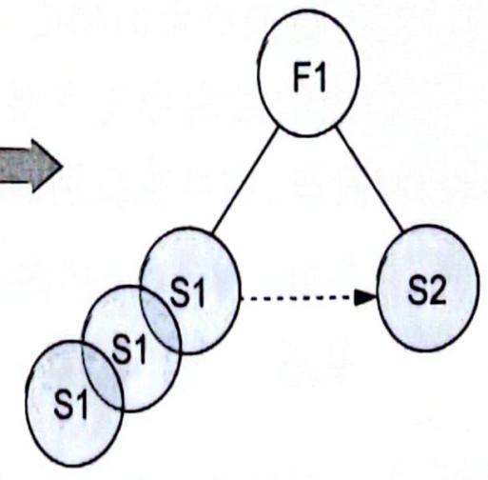

图9.5.1 相同功能的单-双-多系统

进行组合的两个或多个系统的功能可以是相同的、相似的、不同的或者相反的，可尝试加大系统功能特性差异来增强整体系统的功能，如图9.5.2所示。加大系统功能特性差异的进化路径为：相同或相似系统的组合→改变了特性的不同系统的组合→相反系统的组合。其中，相反系统的组合是系统转换的终极状态，它意味着系统的变化由技术矛盾向物理矛盾的转换，因此，一旦能完成相反系统的组合，预示着新一轮的创新产品的诞生。

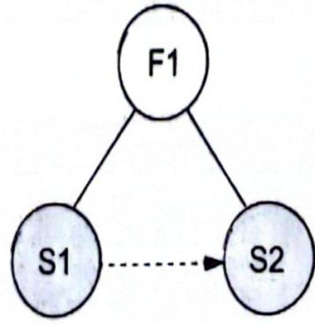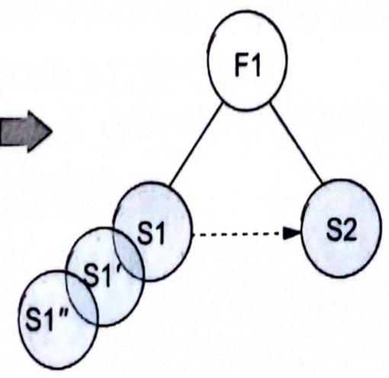

图9.5.2 差异功能的单-双-多系统

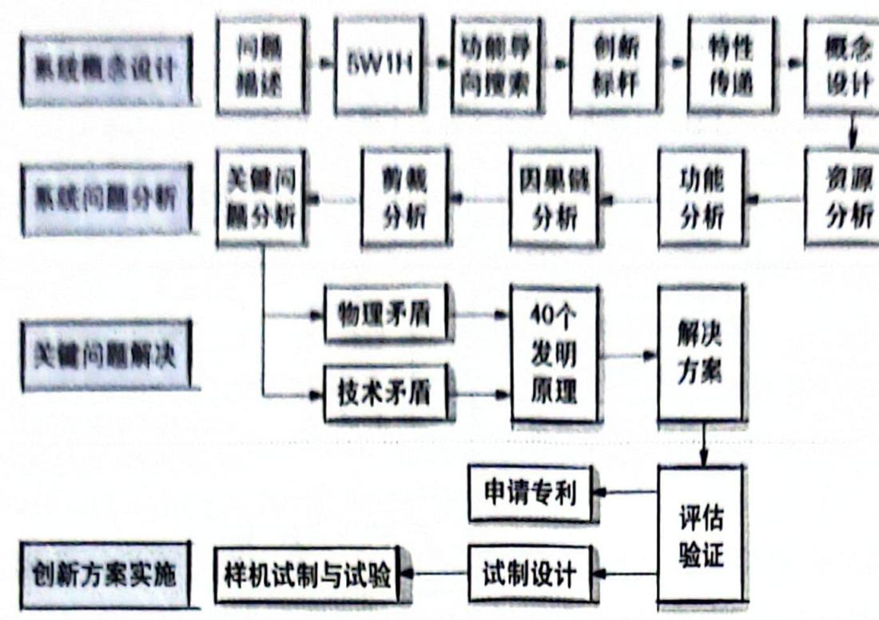

图10.2.1 基于原发性功能需求的创新流程

（1）问题描述，指的是在技术系统创新前，对要创新的技术系统概况及起因进行文字性描述，详实地说明创新的动机、目的、希望达到的效果等等。

（2）概念设计，指的是创新者利用所学的专业知识，结合应用创新工具获得的创新启示进行具体设计，获得技术系统的结构模型、仿真模型等。

（3）解决方案，指的是通过技术矛盾、物理矛盾的分析，利用40个发明原理获得的技术问题解决方案。

（4）评估验证，指的是对获得的若干技术系统设计方案从可实施性、制造成本、实施周期、技术制约因素等各个环节进行分析，确定可实施、可落地的技术方案。

（5）申请专利，指的是通过评估验证后的创新方案，可以申请发明专利，对创新的技术系统、创新方案等进行知识产权保护。

（6）试制设计，本环节要组织工程师从生产角度入手，对技术系统的图纸、控制流程、程序等更加细节的部分进行设计、分析，使技术系统涉及的要素具有可加工性、可实操性，从而实现可具体实施的设计要求。

（7）样机试制与试验，本环节要进行模型制作、零部件生产、流程试运行等，直至获得产品样机及完善可执行的工业生产流程。

基于原发性功能需求的创新流程步骤：

1．系统概念设计

本部分主要是基于专业知识、专业背景下，对功能需求进行梳理、创新，生成初步的技术系统设计方案。

（1）问题描述。是功能需求方对原发性功能的详细描述，文字内容因需求方专业不同、知识背景不同、工作性质不同、阅历不同等，有不同的写作方式，技

术系统创新人员要指导功能需求方尽可能详细地描述需求。

（2）5W1H分析法。在功能需求方具体需求基础上，指导需求方重新梳理其功能需求，按5W1H提问的内容回答各个问题，明确为达到功能需求所要创新的技术系统。

（3）功能导向搜索。在现代的TRIZ解决流程中，功能导向搜索放在关键问题分析之后。基于功能需求创新时，最初提出的是全新的功能需求，既然是全新功能那么就应该从功能入手，进行创新研究。在应用功能导向搜索工具时，首先要完成功能的描述，即明确功能的载体、对象、动作，通过功能的通用化处理，寻找领先领域、成熟领域的解决方案，为创新提供思路及借鉴。

（4）创新标杆。通过功能导向搜索获得相关领域的技术系统设计方案，在此基础上，可以确定具有类似功能或者可实现部分功能的已有技术系统作为标杆，为新系统的设计提供更加明确的创新思路。

（5）特性传递。分析创新标杆步骤获得的各个标杆系统，选择竞争系统、备选系统、基础系统、特性来源系统，通过特性传递把其他系统的优异特性进行整合，从而搭建新系统框架，使系统创新更加明确。

（6）概念设计。在前几个步骤基础上，本步骤至少要完成1个全新技术系统的初步设计任务。

2．系统问题分析

第1部分完成了全新功能系统的初步设计，本部分将对初步设计的技术系统进行深入分析，以寻找技术系统的关键问题。

（1）资源分析。需要分析的资源包括超系统资源、系统资源、子系统资源、组件资源等，超系统资源可以不局限于1个超系统，当组件比较多时，可以把多个组件组合成一个子系统进行资源分析。通过资源分析，对全新技术系统进行梳理，为新系统的完善以及最终创新方案的确定奠定基础。

（2）功能分析。对概念设计完成的技术系统进行组件级别的分析，包括超系统组件、系统组件。分析各个组件执行的功能，找到组件的正常功能、不足功能、过量功能、有害功能，分析组件之间的关系，建立功能模型图。

（3）因果链分析。分析技术系统存在的缺陷，逐级、逐层详细分析造成缺陷的原因，从罗列的逻辑关系中找到关键缺陷，从而更快地找到解决问题思路。

（4）剪裁分析。在功能分析、因果链分析中，对于存在缺陷的组件、作用少的组件可以进行剪裁，通过剪裁分析找到适合被剪裁的组件，实现创新。

（5）关键问题分析。通过资源分析、功能分析、因果链分析、剪裁分析，找到技术系统中主要存在的技术问题、技术矛盾，找到技术系统创新过程中的关键技术问题。

3．关键问题解决

对创新过程中遇到的关键技术问题进行深人分析，通过TRIZ相关工具进行解决。

（1）物理矛盾。在关键技术问题中，当改变单一参数解决技术问题形成单一参数正反两个方向的矛盾时，构成物理矛盾。解决物理矛盾，可以直接采用分离原理或采用分离原理对应的发明原理进行解决。

（2）技术矛盾。在关键技术问题中，当对其中一个参数进行改进优化的同时带来另一个参数的恶化，这样的问题可以通过查阅矛盾矩阵寻找对应的发明原理进行解决。对于同一个创新过程中的问题，可以采用多个参数进行分析，从而获得更多发明原理的启示。

（3）40个发明原理。在技术矛盾、物理矛盾分析后，会得到几个发明原理，在发明原理启示下思考解决关键问题的技术方案。

（4）解决方案。在这个步骤，要总结前面功能分析、因果链分析、剪裁分析、物理矛盾、技术矛盾、40个发明原理等各步骤获得的创新思路，制订一系列具有实践意义的技术系统创新方案。这些创新方案是在解决前面创新方案问题基础上的优化后的创新方案，技术系统更加完善。

4．创新方案实施

本部分是在前期获得的个创新方案的基础上，对所有技术方案进行深入评估，最终选出最优方案，进行专利申请及实施。

（1）评估验证。

（2）申请专利。通过前面的步骤，已经获得具体的实施方案及加工技术系统，在此基础上要申请专利对创新技术、方案进行保护。在申请专利时，要重新回顾整个创新流程中的所有创新思路，构建技术系统专利池。本步骤建议邀请专利代理工程师参与，围绕创新的技术系统做好知识产权布局及保护。

（3）试制设计。

（4）样机试制与试验。

**10.2.2 基于已有技术系统升级需求的创新流程**

当已经存在的某一技术系统能够正常发挥其作用，但希望其功能更加强大、更加适用于所处环境时，就会激发人们的创新欲望。此类技术系统创新过程可以按照图10.2.2所示流程执行。

优化概念设计：本部分从技术系统优化角度出发，在技术系统正常运行的基础上，利用相关创新工具对技术系统重新分析、重新思考，并完成技术系统创新后的概念设计。